**บันทึกข้อความ**



**ส่วนราชการ**............ สำนักปลัดองค์การบริหารส่วนตำบลแหลม.......................................................................

**ที่** 82701/2563........**วันที่**...........เดือน....ตุลาคม...พ.ศ...2563...................................................................

**เรื่อง**.........การวิเคราะห์ผลการประเมินคุณธรรมและความโปร่งใสในการดำเนินงาน ปี พ.ศ.2563.............

**เรียน** นายกองค์การบริหารส่วนตำบลแหลม

การวิเคราะห์ผลการประเมินคุณธรรมและความโปร่งใส ปี พ.ศ.2563 คะแนน 85.59

**การรับรู้ของผู้มีส่วนได้ส่วนเสียภายใน**

ข้อบกพร่อง

1.เจ้าหน้าที่ขาดความรู้และการเอาใจใส่ในการตอบแบบประเมิน

การพัฒนาหรือการแก้ไข

1.จัดประชุมชี้แจงสร้างความเข้าใจในการตอบแบบประเมิน

**การรับรู้ของผู้มีส่วนได้ส่วนเสียภายนอก**

ข้อบกพร่อง

1.กลุ่มผู้มีส่วนได้ส่วนเสียภายนอกส่วนใหญ่เป็นผู้สูงอายุ

2.ขาดความรู้และเข้าใจรายละเอียดในการตอบแบบประเมิน

3.การบริการของเจ้าหน้าที่อาจยังไม่เป็นที่พึงพอใจของประชาชนผู้รับบริการ

การพัฒนาหรือการแก้ไข

1.เน้นกลุ่มผู้มีส่วนได้ส่วนเสียภายนอกที่เป็นวัยทำงาน

2.ขาดความรู้และเข้าใจรายละเอียดในการตอบแบบประเมิน

3.การบริการของเจ้าหน้าที่อาจยังไม่เป็นที่พึงพอใจของประชาชนผู้รับบริการ

**การเปิดเผยข้อมูลสาธารณะ**

ข้อบกพร่อง

1.เจ้าหน้าที่ที่รับผิดชอบแต่ละงานไม่ได้นำข้อมูลเผยแพร่บนเว็บไซต์

2.เว็บไซต์ของหน่วยงานไม่รองรับข้อมูลที่เผยแพร่

การพัฒนาหรือการแก้ไข

1.จัดประชุมชี้แจงสร้างความเข้าใจและแบ่งหน้าที่รับผิดชอบในการจัดเตรียมข้อมูลในการประเมินคุณธรรม

และความโปร่งใส

2.จัดหาผู้รับจ้างในการดูแลเว็บไซต์ของหน่วยงาน

จึงเรียนมาเพื่อดำเนินการ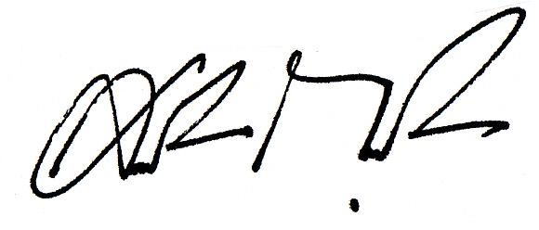 .

(นายเสทือน ถาวรนุรักษ์)

นายกองค์การบริหารส่วนตำบลแหลม